Ein Klassiker zwischen Tradition und Innovation
EGGER rückt seinen Laminat-Boden wieder ins Rampenlicht

Fortschritt, der begeistert: Laminat-Boden ist ein Klassiker und heute längst ein anderer Fußboden als früher. Er fühlt sich an wie echtes Holz und sieht auch so aus, er ist klimafreundlich, wohngesund sowie strapazierfähig und er erfüllt mit seiner Vielfalt an authentischen Holz- und Steindekoren jeden Einrichtungswunsch. Laminatfußböden haben zum Teil allerdings noch ein veraltetes Image, das aus den frühen Produktgenerationen stammt. Es wird also Zeit, mit den alten Vorurteilen aufzuräumen.
Es gibt vieles, das in den 80er und 90er Jahren als fortschrittlich galt. Ein Schraubenzieher war das Mittel der Wahl und ein Fortschritt gegenüber Hammer und Nagel, bis der Akkuschrauber kam. Ähnlich ist es mit dem Staubsauger, der Kehrblech und Besen ersetzte. Aber auch diese Innovation ist Geschichte, denn heute gibt es Saugroboter, die alles von ganz allein machen. Früher hat man Musik via Audiokassette gehört und heute kommt einem dafür das Smartphone in den Sinn. „Das Leben hat sich verändert und unser Laminat-Boden ebenfalls. Viele Menschen haben in ihren Köpfen noch immer die ‚alten‘ Vorurteile gegenüber Laminat und das Bild eines typischen Fußbodenbelags der 1990er Jahre. Doch im Laufe der Jahre hat sich Laminat als Produkt weiterentwickelt. Höchste Zeit, sich von den Vorurteilen ab- und den Vorteilen zuzuwenden. So wie sich die Bedürfnisse und Wünsche im Leben geändert haben, so ist auch Laminat längst ein anderer Bodenbelag als früher – mit attraktivem Preis-Leistungs-Verhältnis, hoher Wohngesundheit, einer hervorragenden CO₂-Bilanz, authentischen, natürlichen Dekoren und überlegenen praktischen Eigenschaften“, fasst Frank Thiesmann, Marketingleiter bei EGGER für DACH, zusammen.

Wachstum aus eigener Kraft

Der „Siegeszug“ von Laminatfußböden begann Ende der 1980er-Jahre und verstärkte sich im Laufe der 1990er Jahre. Diese Entwicklung verfolgte auch der Holzwerkstoffproduzent EGGER sehr genau und man entschloss sich 1995 zum Aufbau einer eigenen Laminatfußbodenproduktion. Anfang 1996 ging am Standort St. Johann in Tirol (AT) die erste Anlage zur Fußbodenproduktion in Betrieb. Im Laufe des Jahres folgte das Werk im deutschen Brilon als zweiter Fußbodenstandort in der EGGER Gruppe. Ebenfalls 1996 wurden die Fußbodenaktivitäten von EGGER in einer neu gegründeten Geschäftseinheit zusammengeführt, mit dem Ziel, den Bereich Fußboden als eigenen Bereich zu entwickeln und auszubauen. Mit Erfolg, denn inzwischen liegen fast 30 bewegte Jahre – geprägt von Wachstum, Innovation und sich stark verändernden Marktbedingungen – hinter dem Fußbodenhersteller. Heute produziert EGGER am deutschen Standort in Wismar als vollintegrierter Hersteller mit eigener Leimfabrik jährlich rund 50 Mio. m² Laminat-Boden.

Ressourcenschonend und ökologisch
Getreu seiner Mission „Mehr aus Holz" ist es dem Holzwerkstoffhersteller wichtig, nachhaltig zu handeln, Ressourcen zu schonen und den Klimaschutz zu fördern. Der EGGER Laminat-Boden bindet mehr CO₂, als bei Transporten und Verarbeitung freigesetzt wird. Deshalb hat er einen negativen Gesamt-Fußabdruck von -6,01 kg CO₂/m². Der im Holz der Bäume enthaltene Kohlenstoff bleibt lange Zeit gespeichert– ein wertvoller Beitrag gegen den Klimawandel. Das von EGGER verarbeitete Holz stammt ausschließlich aus nachhaltiger Forstwirtschaft. Der Anteil von nachwachsenden Ressourcen bei EGGER Laminaten beträgt 86 Prozent. Um natürliche Ressourcen zu schonen, müssen vorhandene Produkte bestmöglich wiederverwendet, recycelt und verwertet werden. EGGER nutz daher für seinen Laminat-Boden 54 Prozent Nebenprodukte aus der Sägeindustrie (z.B. Hackschnitzel oder Sägespäne) und trägt so zur Kreislaufwirtschaft bei. Die restlichen Produktbestandteile stammen aus frischen Ressourcen wie Durchforstungshölzern, Leim und Papier. Auch ein gesundes Wohnklima ist wichtig: Der EGGER Laminat-Boden ist frei von Weichmachern und erfüllt höchste internationale Emissionsstandards – von Blauer Engel über A+ und M1 bis hin zum EU Ecolabel.
Für jeden Einrichtungswunsch das perfekte Design
„Neben den ökologischen Aspekten überzeugt der EGGER Laminat-Boden mit einem perfekten Preis-Leistungs-Verhältnis. Durch die Vielzahl an authentischen Dekoren und Kombinationen mit Nutzungsklassen und Formaten bieten wir für jedes Bauvorhaben und jede Idee die passende Variante an. Von angesagter Massivholzoptik über skandinavische Leichtigkeit bis hin zu stilvoller Eleganz findet sich bei EGGER für jeden Raum und Einrichtungswunsch das perfekte Design“, so Dennis Weller, Leitung Verkauf EGGER Flooring Products. Es gibt Holz-, Stein- und Kreativoptiken in den verschiedensten Ausprägungen. Von 8 mm bis 12 mm Stärke, mit und ohne umlaufende Fase, stehen dem Kunden viele Optionen zur Verfügung. Von gebürsteten Strukturen über eine spezielle Fliesenoptik für Steindekore bis hin zu matten Oberflächen im Stil geölter Holzböden ist jedes Boden-Dekor mit einer perfekt passenden Struktur ausgestattet. Realistisch nachempfunden und damit besonders authentisch: Oberflächen mit Synchronpore sorgen dafür, dass die Haptik der Optik folgt.

Gemacht für ein langes Leben
Was auf dem Fußboden auch passiert, der strapazierfähige EGGER Laminat-Boden ist gemacht für ein unkompliziertes und langes Leben. Er ist fleckenunempfindlich, leicht zu reinigen, kratz- und stoßfest, rutschhemmend und antibakteriell. Er bleicht nicht aus, verfärbt sich nicht und kann zudem problemlos über einer Fußbodenheizung verlegt werden und mit der passenden Unterlagsmatte ist er auch nicht laut. Das flexible Verlegesystem CLIC it! ist einfach zu verarbeiten. Die Böden können Element für Element, Reihe für Reihe oder mit Hilfe eines Schlagholzes schwimmend verlegt werden. Als wasserresistenter Laminat-Boden Aqua+ ist er perfekt für Bad, Küche und Flur geeignet, und natürlich auch für die gewerbliche Nutzung mit erhöhten Reinigungszyklen.
Digitale Services verschaffen ersten Eindruck
Nicht nur die Produkte haben sich in den vergangenen drei Jahrzehnten weiterentwickelt, heute bietet EGGER seinen Kunden auch eine Vielzahl digitaler Services. Für alle, die schon vor dem Kauf wissen wollen, wie sich das neue Wunschdekor im eigenen Zuhause macht, hat der Holzwerkstoffhersteller den EGGER Floor Visualizer entwickelt. Einfach auf dem Smartphone oder PC ein Foto hochladen, Dekor auswählen und Raum belegen (www.egger.com/myfloor). Eine geschickte Verknüpfung mit dem Mustershop im Kundenportal myEgger und der Händlersuche begleiten den Kunden von der (Raum-)Vision bis zum realen Produkt. Der Service eignet sich sowohl für den Endkunden, der sich zu Hause einen ersten Eindruck verschaffen möchte, als auch für Händler und Verleger, um schnell und einfach eine Raumvisualisierung zu erzeugen. Verlegevideos und inspirierende Produktvideos finden Nutzer auf dem EGGER YouTube Kanal.

Über EGGER
Das seit 1961 bestehende Familienunternehmen beschäftigt ca. 10.800 Mitarbeiter. Diese stellen an 20 Standorten weltweit eine umfassende Produktpalette aus Holzwerkstoffen (Span-, OSB- und MDF-Platten) sowie Schnittholz her. Damit erwirtschaftete das Unternehmen im Geschäftsjahr 2021/2022 einen Umsatz von 4,23 Mrd. Euro. EGGER hat weltweit Abnehmer in der Möbelindustrie, dem Holz- und Bodenbelagsfachhandel sowie bei Baumärkten. EGGER Produkte finden sich in unzähligen Bereichen des privaten und öffentlichen Lebens: in Küche, Bad, Büro, Wohn- und Schlafräumen. Dabei versteht sich EGGER als Komplettanbieter für den Möbel- und Innenausbau, für den konstruktiven Holzbau sowie für holzwerkstoffbasierende Fußböden.

Für Rückfragen:
EGGER Holzwerkstoffe Brilon GmbH & Co. KG
Christina Siebertz
Im Kissen 19
59929 Brilon
Deutschland
T +49 2961 – 770 22254
christina.siebertz@egger.com
www.egger.com

Bildlegende
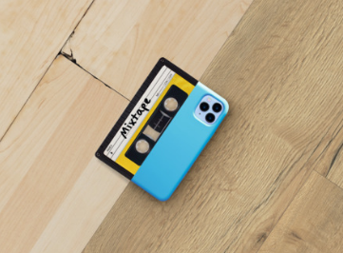 | Das Leben hat sich verändert. EGGER Laminat auch.  Laminat ist ein Klassiker und längst ein anderer Fußboden als früher (rechts im Bild der aktuelle EGGER Laminat-Boden EPL159 Valley Eiche natur).
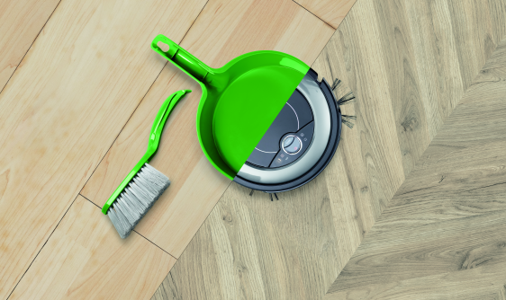 | Das Leben hat sich verändert. EGGER Laminat auch.  Laminat ist ein Klassiker und längst ein anderer Fußboden als früher (rechts im Bild der aktuelle EGGER Laminat-Boden EPL011 Rillington Eiche hell).
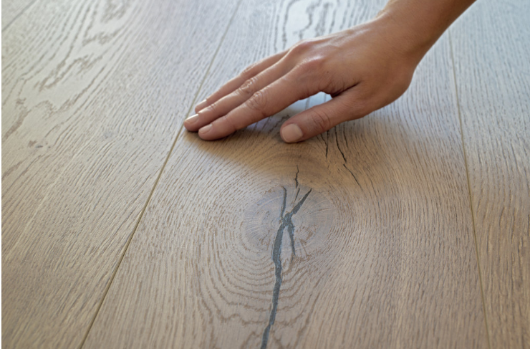 | Realistisch nachempfunden und damit besonders authentisch: Oberflächen mit Synchronpore sorgen dafür, dass die Haptik der Optik folgt.
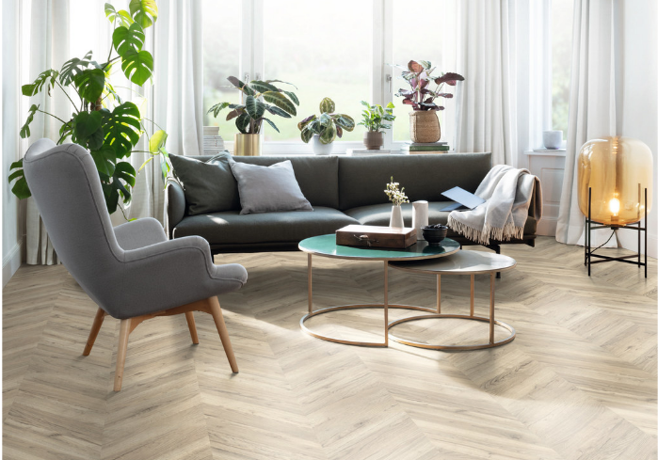 | Das Dekor EPL011 Rillington Eiche hell im Fischgrät-Design verleiht jedem Raum eine natürliche Eleganz.
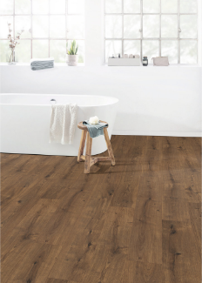 | Der wasserresistente Laminat-Boden Aqua+ mit dem Dekor EPL075 Dunnington Eiche dunkel ist perfekt für den Einsatz in Bädern, Küchen oder Eingangsbereichen geeignet.
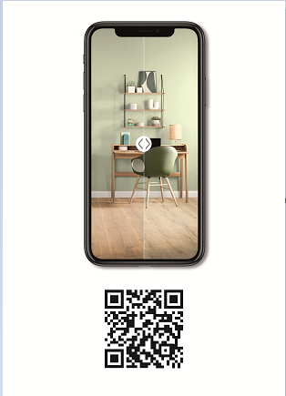 | Jetzt den EGGER Floor Visualizer testen: www.egger.com/myfloor  - zeigt den Wunschboden im eigenen Raum  - gibt Informationen zu ausgewählten Farbtrends  - bietet einen schnellen und intuitiven Einstieg  - ist überall einsatzbereit  - hilft gezielt, das passende Angebot zu finden.
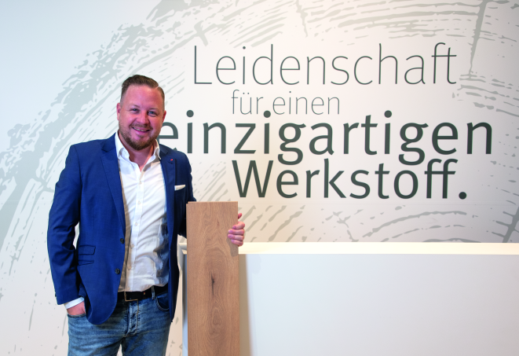 | Dennis Weller, Leitung Verkauf EGGER Flooring Products, mit EGGER Laminat-Boden: „Mein Lieblingsdekor ist EPL182 Wildeiche natur, weil es natürlich, zugleich rustikal und auch als EGGER Eurodekor-Platte erhältlich ist - für mich ein perfektes Match“.

FOTOS: EGGER Holzwerkstoffe, Abdruck bei Nennung des Rechteinhabers honorarfrei
REPRODUKTION: Bei allen erwähnten Dekoren handelt es sich um Reproduktionen.
Bilddownload: https://egger.sharefile.eu/d-s9705ce30730c40f09c48879cd084e2af

